109學年度國民中學交通安全教育自評表
學校基本資料
學校名稱 | 臺北市立天母國民中學
學校地址 | 臺北市士林區天母東路120號
聯絡人 | 生教組長 莊智鈞 |  | 連絡電話 | 02-28754864*320
電子信箱 | chunchun50@hotmail.com
學生人數 | 日間部 | 1400 | 夜間部 | 0

自評面向：1.組織、計畫與宣導(25%)
分項說明 | 辦理情形說明 |  | 配分 |  | 得分
1-1成立交通安全教育推動組織，定期召開委員會議，規劃、檢討與改進交通安全教育有關事宜
1-1-1.組織辦法與架構完整，成員擴大至校外人士，定期召開會議，紀錄完整。 | 本校「交通安全教育委員會」組織成員有校長、各處室主任、組長、各班導師一同擔任，並聘任天母派出所所長、里長、家長會長、導護志工為顧問。  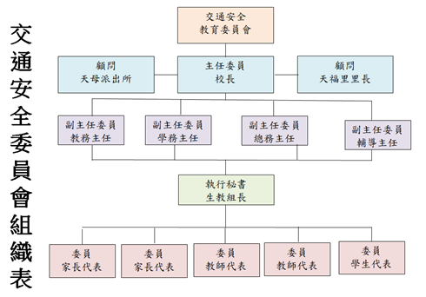  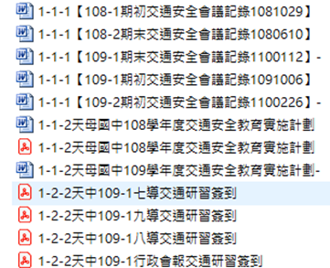 |  | 4% |  | 3
1-1-2.訂定實施計畫與相關執行辦法或要點，並就計畫推動情形進行檢討、考核 | 北市立天母國民中學交通安全教育實施計畫  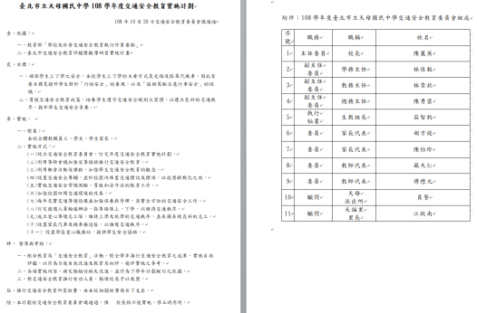  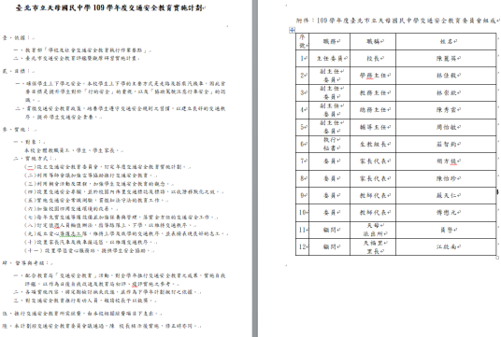  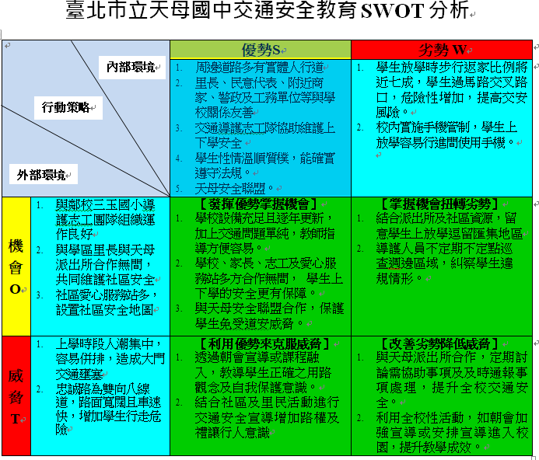 |  | 5% |  | 3
1-2強化教師交通安全教育知能，並進行成效之檢討與回饋
1-2-1.召開全校教職員交通安全教育座談會，並就相關意見或決議事項進行追踪、檢討。 | 臺北市立天母國民中學交通安全教育座談會會議 |  | 4% |  | 3
1-2-2.辦理交通安全教師研習、示範教學等教師增能多元學習活動，並進行成效檢討與回饋（含80%以上教師參加交通安全數位課程或研習，每學年4 小時以上）。 | 1.提升教職員交通安全教育素養  透過全校會議、導師會報、行政會報辦理教師交通安全教育座談會，依參與對象提供相關交通安全教育重點內容，五大守則、五大交安運動作為教師融入教學、導師融入班級經營及行政規劃教育措施的依據。  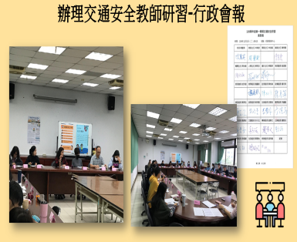  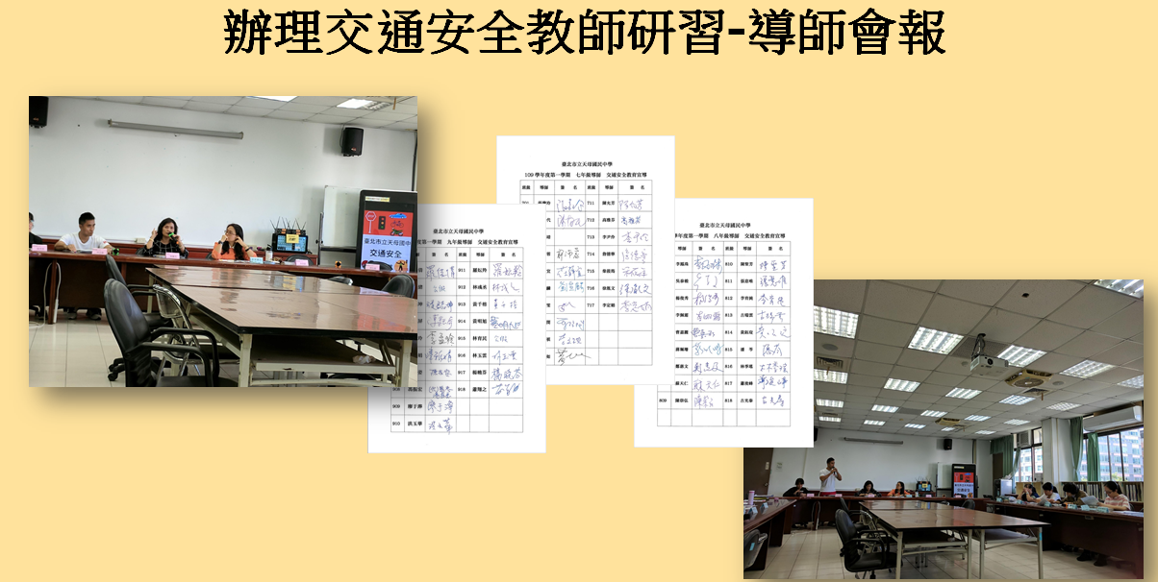  2.教師積極參與校外交通安全研習。  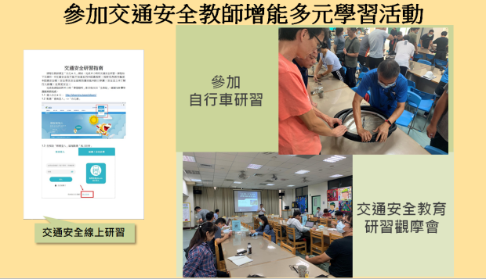  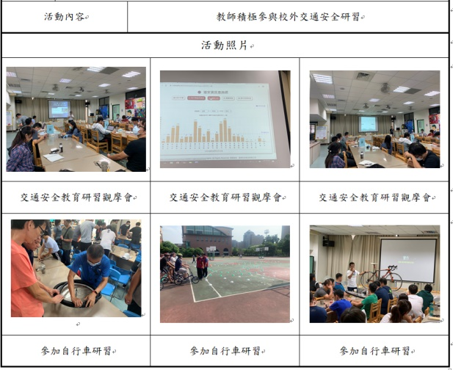 |  | 4% |  | 3
1-3.向家長與社區民眾進行交通安全宣導。
1-3.利用座談會、網路、活動、公布欄等多元型式或管道向家長與社區民眾進行宣導 | 利用跑馬燈、向社區民眾及學生進行交通安全宣導電視牆  - 利用電視牆於校內對學生、家長及教師進行交通安全宣導  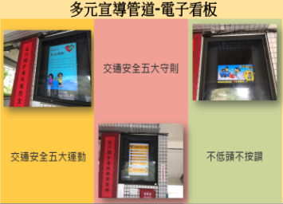  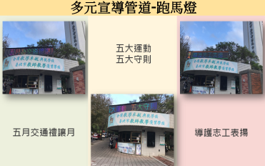  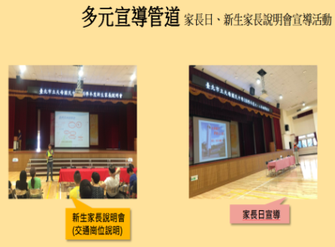  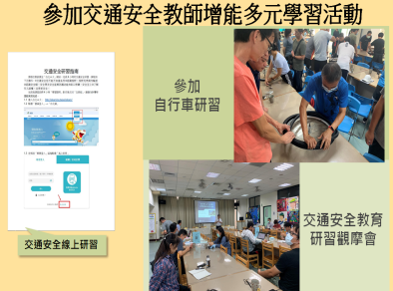  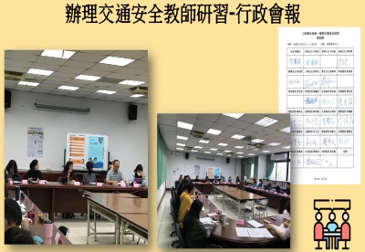  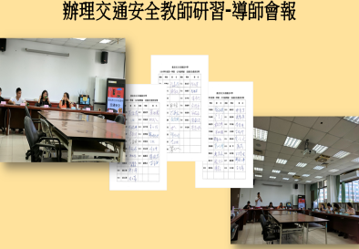 |  | 8% |  | 8
自評面向：2 教學與活動(30%)
分項說明 |  | 辦理情形說明 | 配分 |  | 得分
2-1規劃符合交通安全核心能力的教學課程與設計相關教案，並運用相關資源進行教學。
2-1-1.規劃各年級課程主題與課程架構(含各年級課程間主題銜接關係)及課程安排的時數合宜，且有教學成效檢討與回饋（含80%以上學生已實施交通安全課程，每學年4 小時以上）。 |  | 彙整校本交通問題，並整合交通安全重點內涵，建構課程，另於交通安全委員會討論之易違規情形，以五大守則及五大運動為主體。  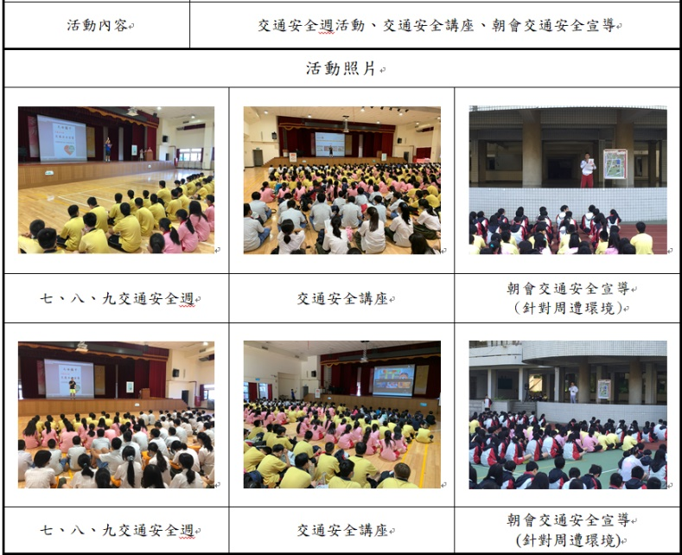  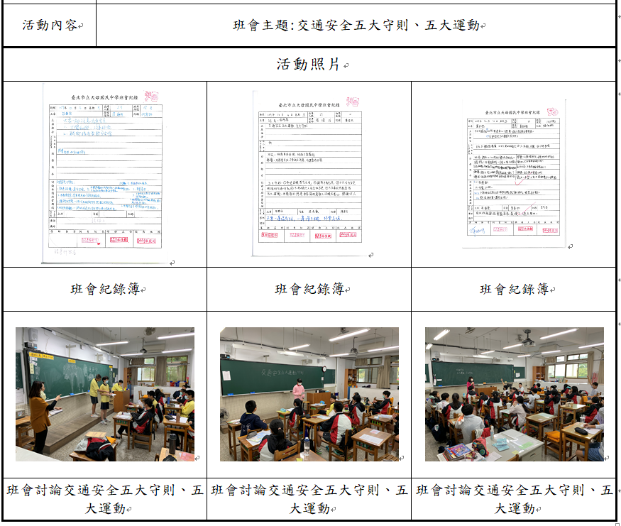 |  | 4% |  | 3

2-1-2.課程內容以與學童相關 問題為主，如行人、自行車和乘客(機車、汽車和大客車)  等課程主題。 | 於各領域融入交通安全教育課程  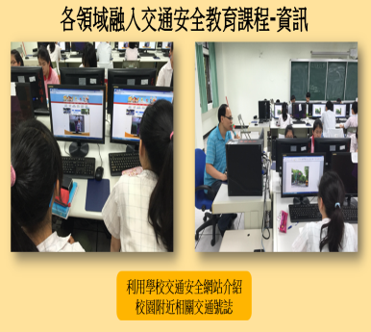  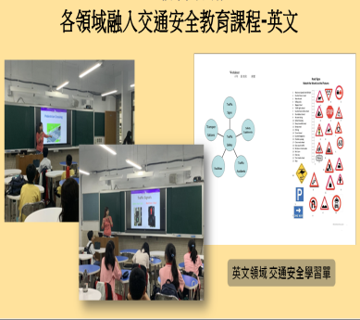  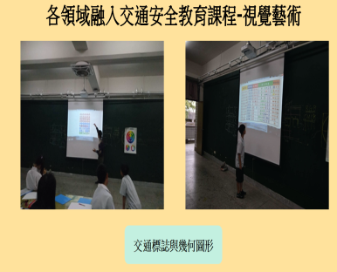  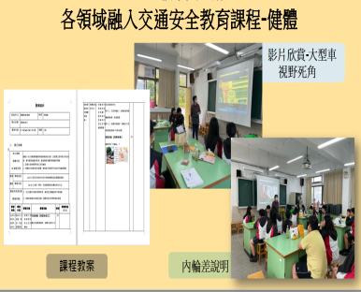  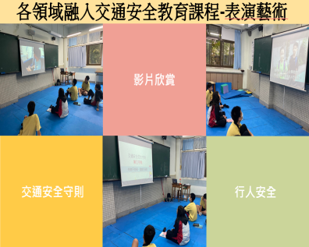 | 3% | 3
2-1-3.善用交通安全相關資源與教案，並積極自編合宜教案。 | 於各領域融入交通安全教育課程  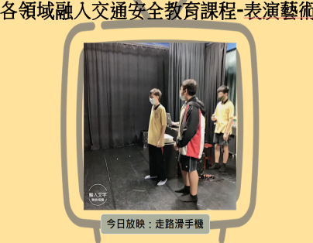  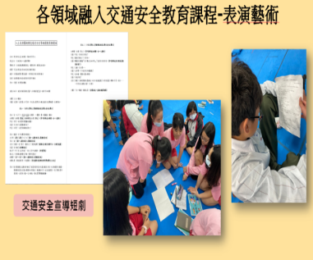 | 3% | 2
2-2落實校內交通情境設置與教學，妥善辦理校外教學輔導活動。
2-2-1.配合校園環境設置交通標誌、標線、號誌等交通設施，並進行情境教學。 | 1.結合校園地形地物，設置相關交通標誌及標線、無障礙設施，另搭配校園周遭交通安全概況進行情境教學。  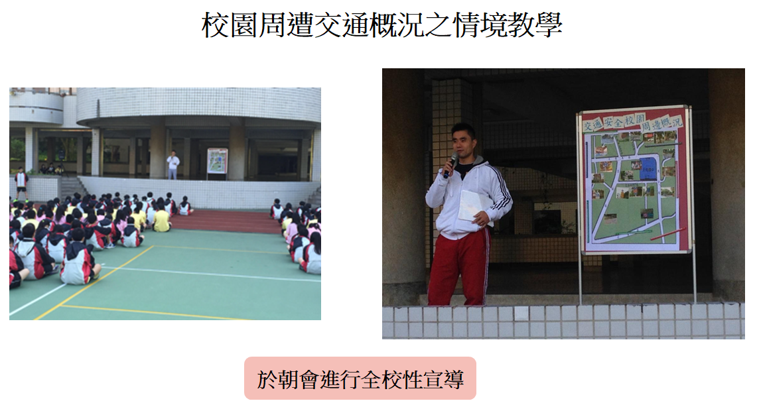  2.交通安全專區及校園周遭號誌教學  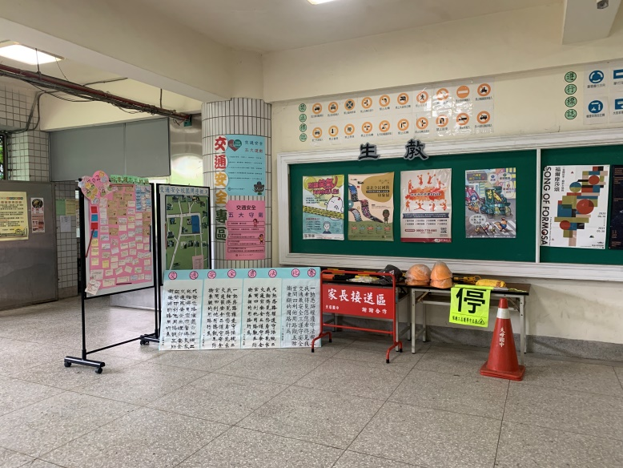 | 5% | 5
2-2-2配合校外活動，進行車輛安全審核及逃生演練活動。 | 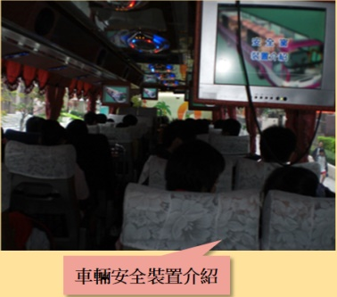  於七八九年級校外教學前進行車輛安全檢驗、酒測並進行逃生演練(另於出發前於車上播放逃生注意事項)且由學生實際演練開關安全門。  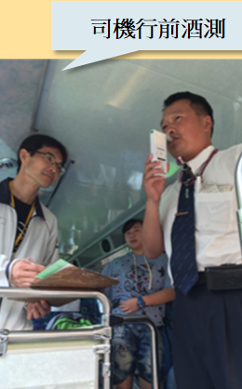  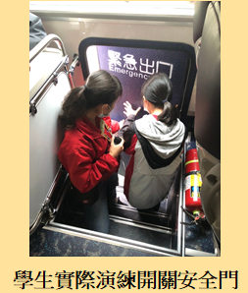  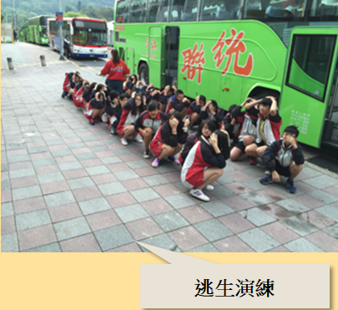 | 3% | 3
2-2-3.校外活動有行前說明與行程後檢討會議。 | 進行校外教學活動時由訓育組於行前召開導師說明會及學生行前說明會，且提供教師及學生校外教學活動手冊，活動結束後一週內召開檢討會議，並將建議作為後續改進依據。  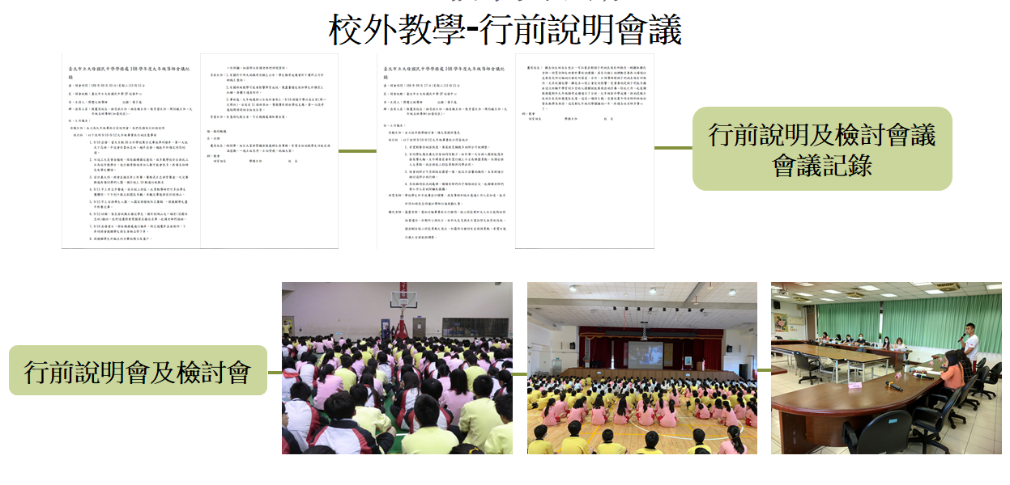 | 2% | 2
2-3舉辦各類交通安全活動。
2-3-1.訂定交通安全活動辦法及實施計畫，且有活動成效檢討與回饋。 | - 辦理交通安全五大原則及五大運動書法比賽  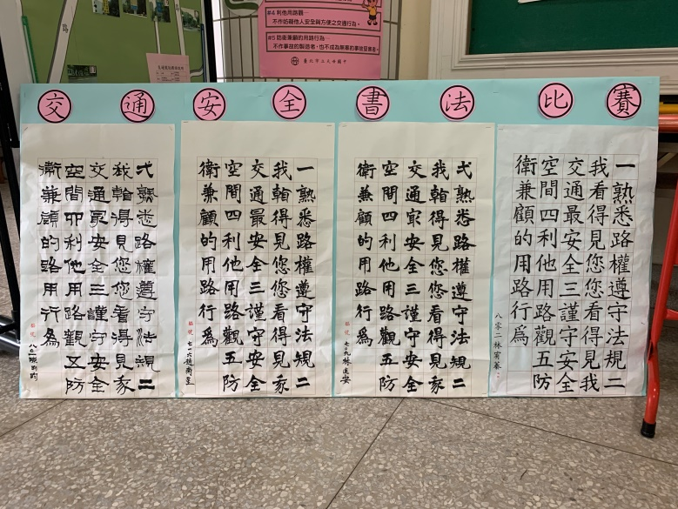  - 辦理交通安全作文比賽、海報比賽  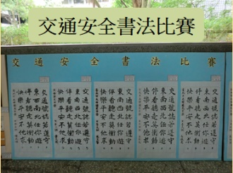  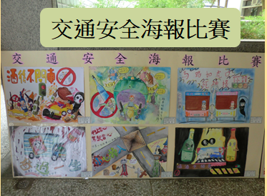  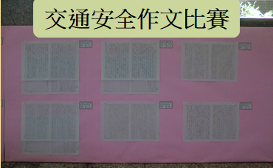  - 辦理交通安全盃桌球比賽  - 辦理交通安全盃3x3籃球比賽  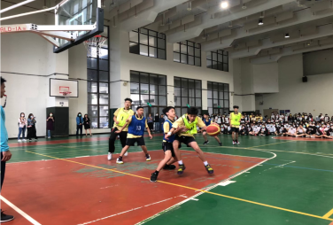  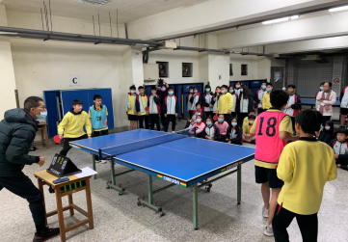 | 5% | 5
2-3-2.交通安全活動能依校本問題設計，且活動內容及型態多樣化。 | 辦理書法比賽、交通禮讓月、法治教育入班宣導、交警到校宣導、交安網站影片、 有獎徵答  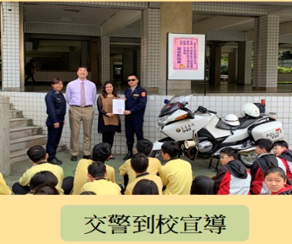  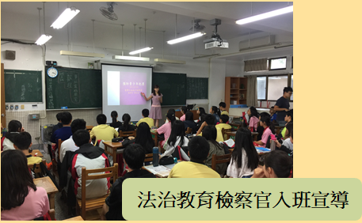  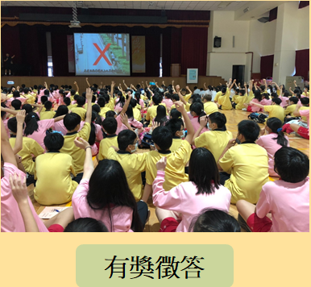  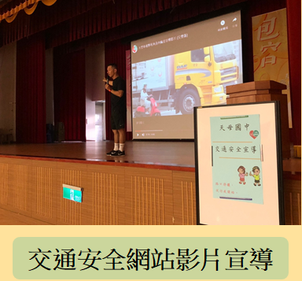  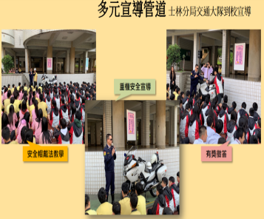  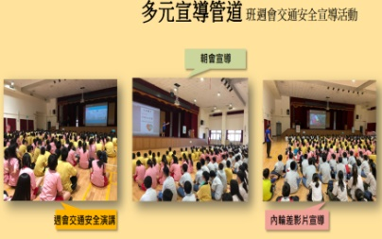 | 5% | 5

自評面向：3.交通安全與輔導(40%)
分項說明 | 辦理情形說明 | 配分 | 得分
3-1建置學生通學資料與運用，並設置路隊及短期補習班接送規劃。
3-1-1.詳細完整的學生通學方式資料。 | 調查學生通學方式:  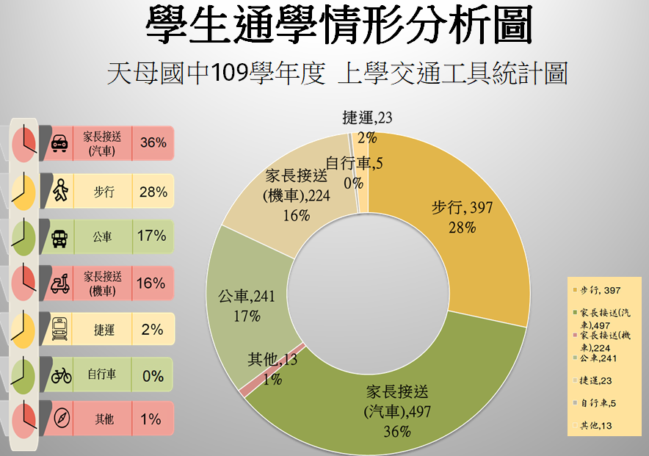  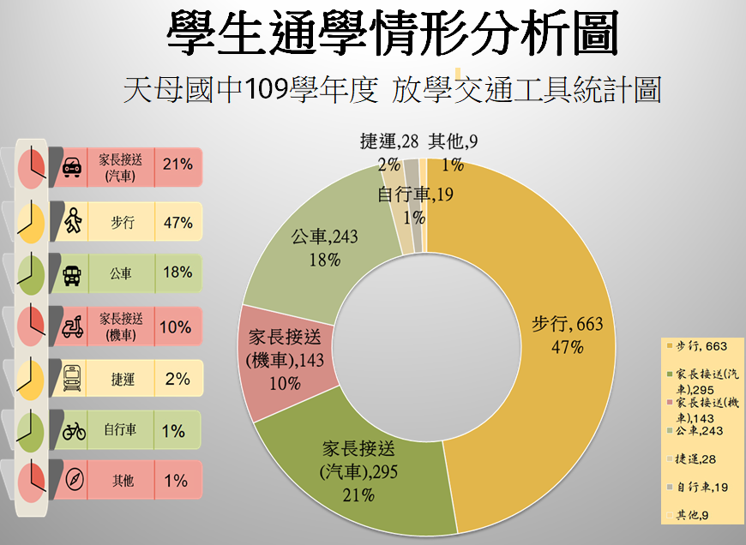 | 4% | 3
3-1-2.學生路隊組織及短期補習班接送規劃。 | 本校七八九年級放學時段不同:  1.七年級(16:00-16:30)  2.八年級(17:00-17:30)第八節課程  3.九年級(18:00-18:30)第九節自習  4.九年級(21:30-21:50)晚自習  放學時段大致分四個時段，因此無學生路隊之規劃 | 4% | 3
3-2規劃校園進出之人車動線、交通工具停放、交通管制計畫。
3-2-1.通學環境、校內人車動線規劃及交通管制狀況。 | 依校園環境規劃校內人車動線規劃圖  本校上、放學皆採人車分道進出  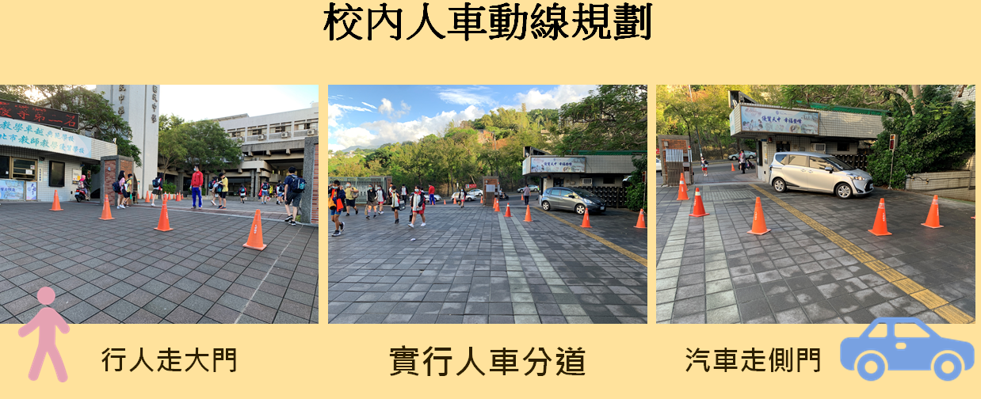 | 5% | 5
3-2-2.校內各種交通工具停放設施。 | 校內交通工具依規定停放，另汽車停放時車頭朝外  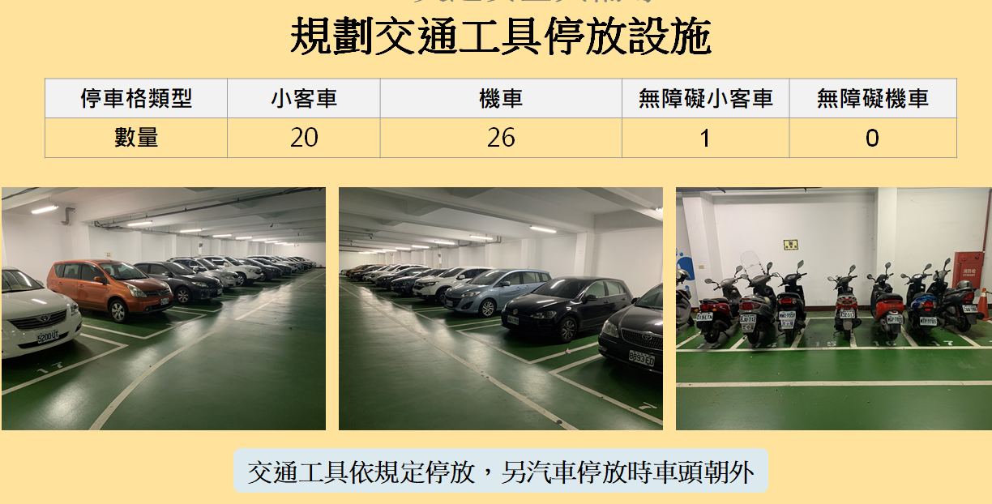 | 3% | 3
3-3交通服務及導護的規劃與管理。
3-3-1.訂定交通服務隊或糾察隊選拔及表揚辦法，且有良好的訓練計畫與執行狀況(含參與學生人數以及相關的裝備等紀錄資料)。 | 本校無交通服務隊 | 4% | 0
3-3-2.訂定導護工作實施要點及考核獎勵措施，且有良好的執行狀況(含參與導護人數以及相關的裝備等紀錄資  料)。 | 108導護志工表、109導護志工表  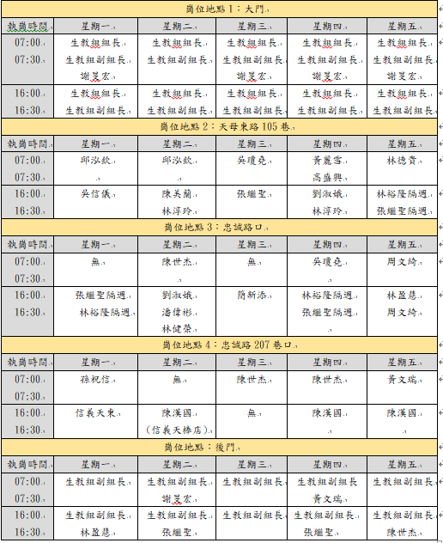  教師值週輪值表  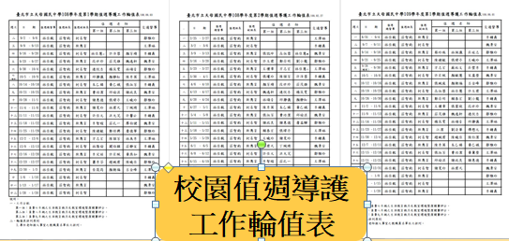  導護志工成果  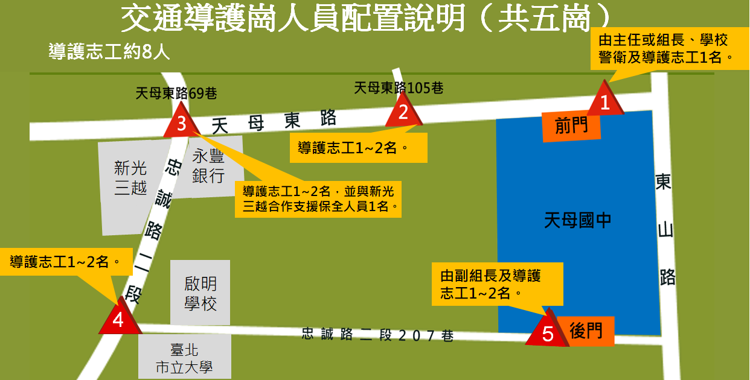  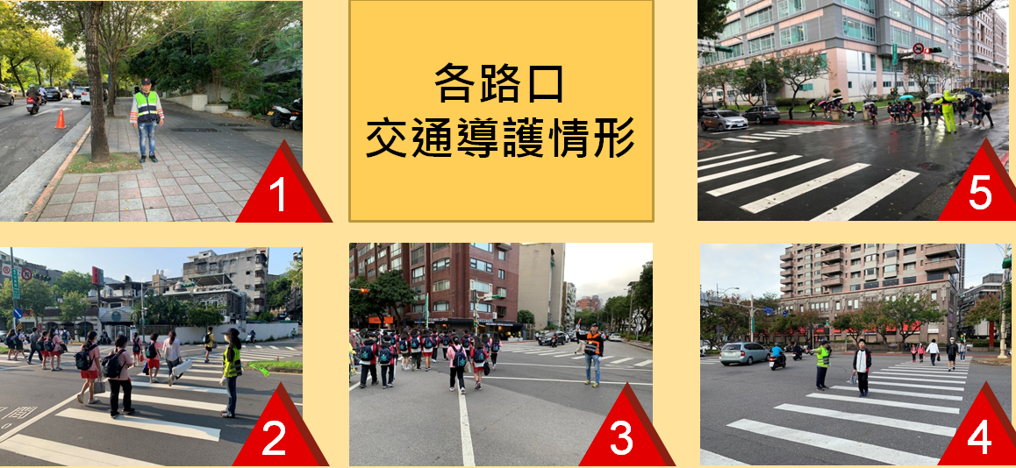  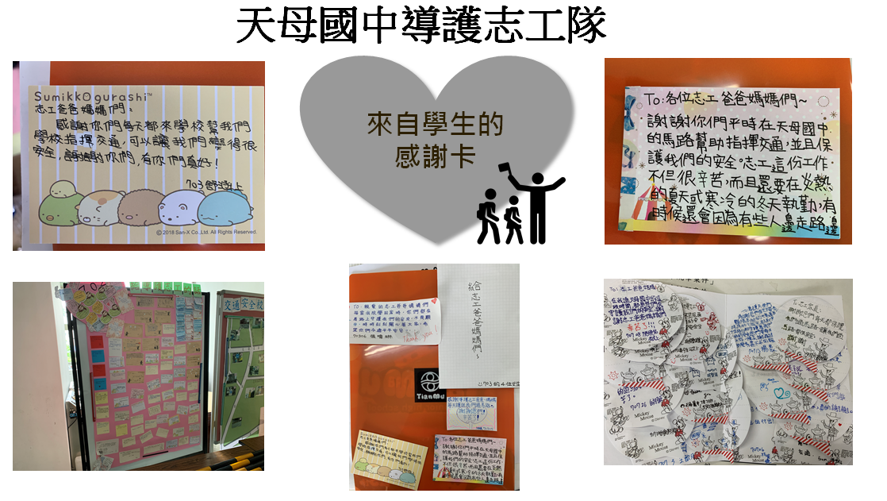 | 4% | 4
3-4針對學生違規、交通事故作統計，並實施輔導作為。
3-4-1.統計學生違規、交通事故資料，且有輔導作為。 | 交通違規輔導作為  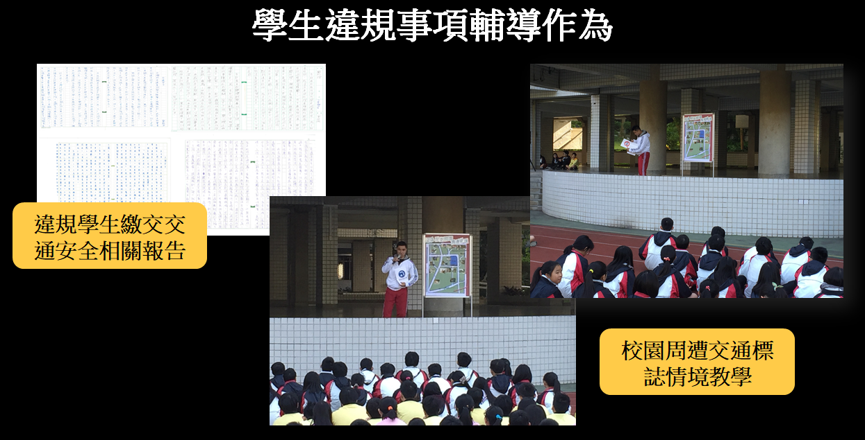 | 4% | 3
3-4-2利用學區交通事故資料分析事故特性態樣（如時間、空間、違規型態、碰撞型態等）， 且能運用於教學與活  動。 | 利用學區附近事故分析及校園周遭環境教學  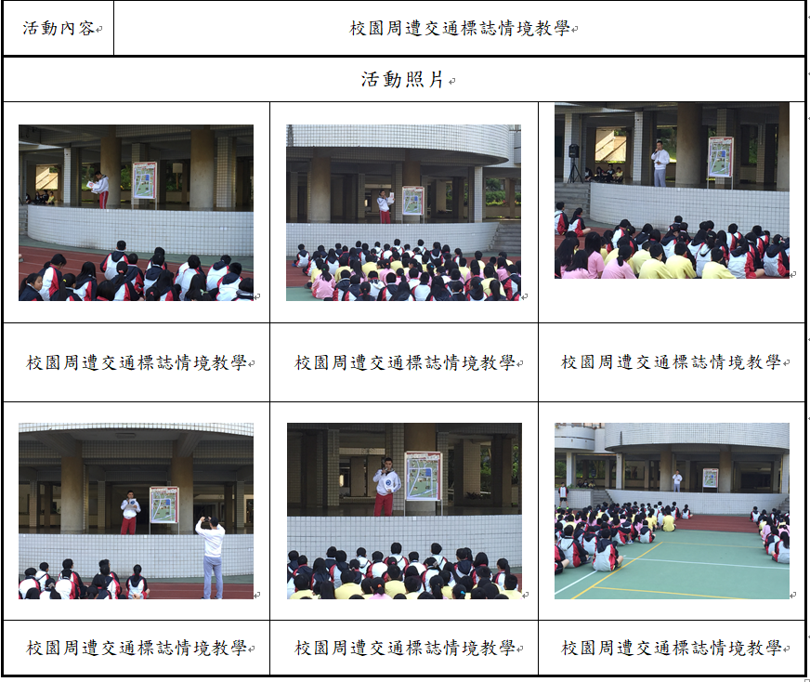  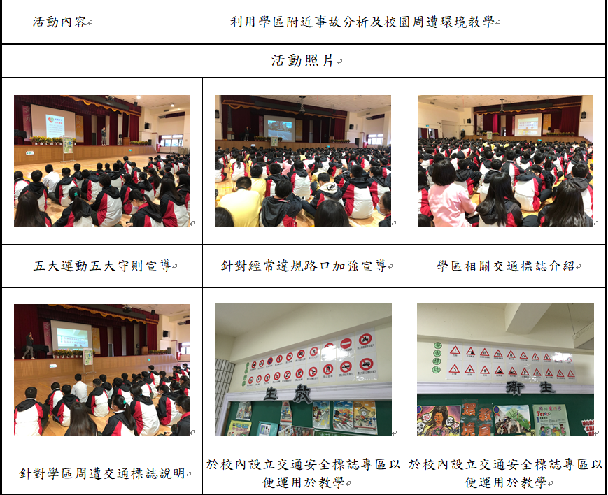 | 4% | 3

3-5規劃家長接送區與愛心服務站，且能鼓勵學生步行。
3-5-1家長接送區之設置完善與運作良好，且能善用學校環境及鼓勵學生步行一段路進出校園。 | 1.於集會時鼓勵同學及與校門口跑馬燈宣導於鄰近學校路口下車再步行一段路到校後，違規情形改善許多。  2.規劃上放學接送區  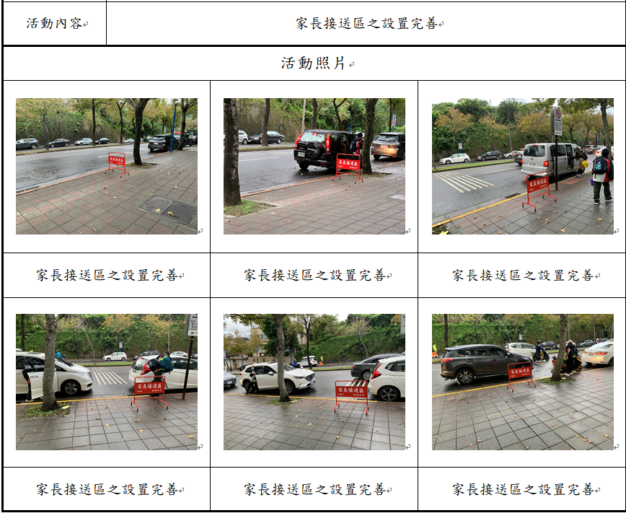 | 4% | 3
3-5-2愛心服務站計畫與執行(含相關辦法)，且有定期追蹤與檢討。 | - 本校依照學區安全地圖於學生通學路線上建構共14站愛心服務站，落實簽約協助事宜。  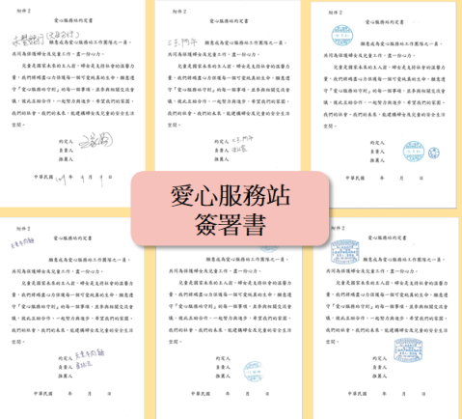  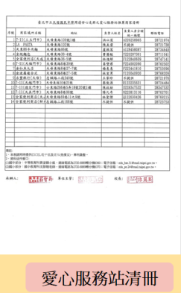  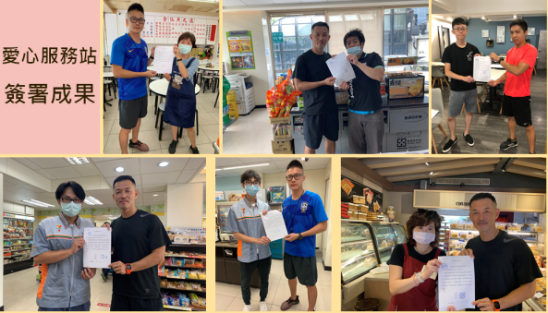  2.愛心服務站地圖  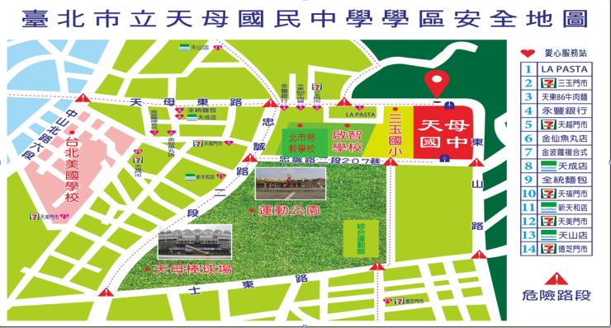 | 4% | 4
自評面向：4.創新與重大成效 (5分)
分項說明 | 辦理情形說明 | 配分 | 得分
4-1最近三年內獲得縣市政府  （或全國）之交通安全獎  項。 | 本校導護志工林盈慧女士，獲選 109年度優良交通導護志工表揚。  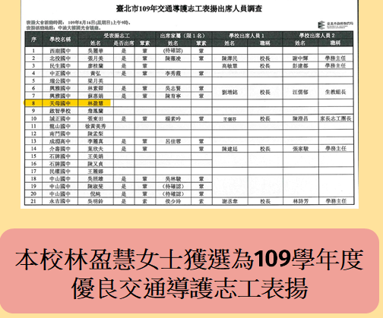  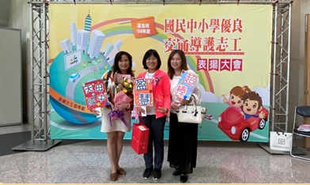 | 2% | 1
4-2最近三年學校有其他特殊、創新或優良事蹟(含參加交通安全創意教學教材徵選) | 1.於108-109學年度積極改善校內、外硬體與軟體，提供師生一個更友善安全的學習環境，改善項目如下：  *停車場翻修，並更新監視系統  *大型互動觸控顯示器更新融入教學  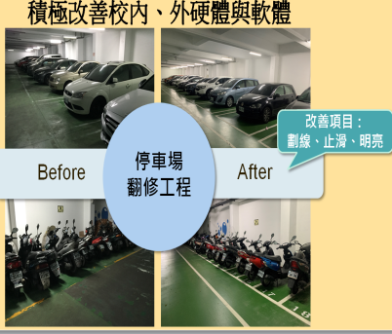  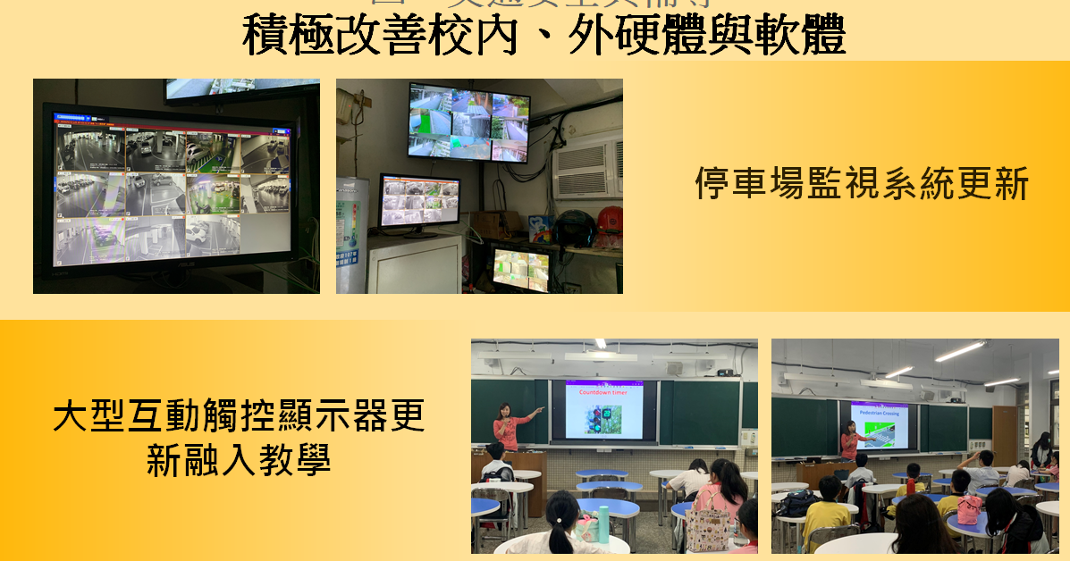  - 天母安全聯盟  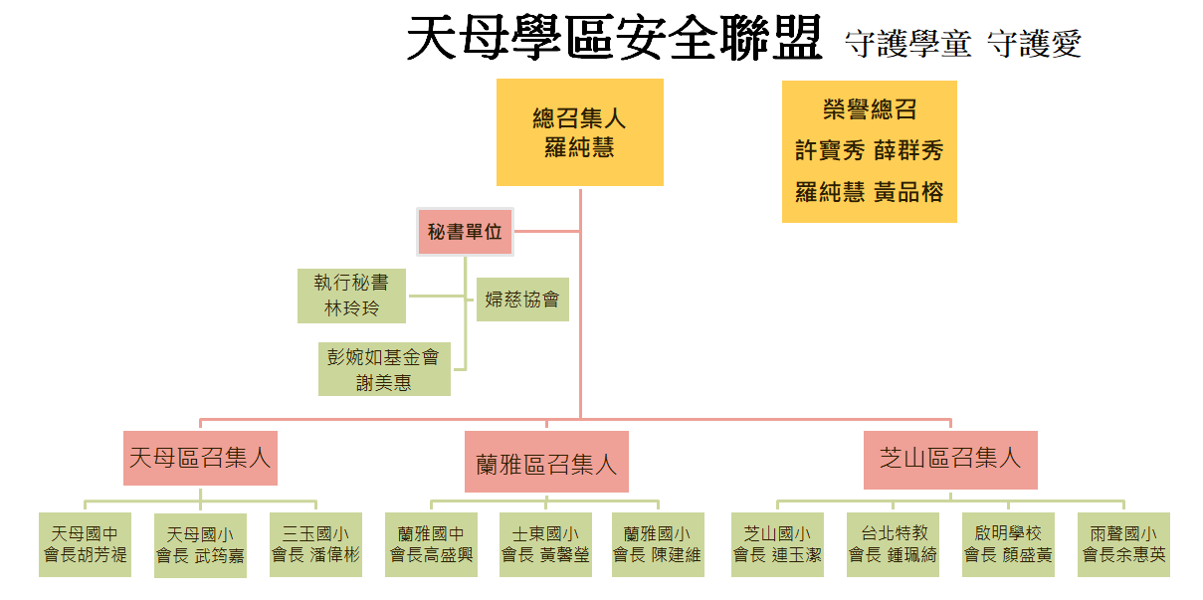  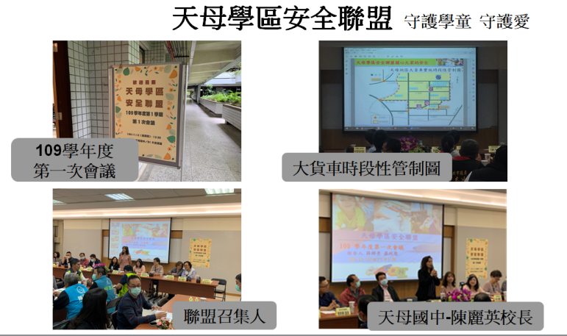 | 3% | 2
學 校 自 評 特 色 與 優 點
本校地理位置位天母東路斜坡上，鼓勵學生盡量以步行方式減少騎乘自行車來上學，由於學生課業壓力繁重，放學後多須趕往補習班，因此需多宣導行人交通安全注意事項，嚴格禁止穿越安全島，另天母社區家長十分重視學童上下學之交通安全，且能給予學校相當的支持及幫助，學區附近忠誠路及天母東路105巷兩個交叉口常有車輛違規迴轉，對學生造嚴重威脅，已連絡相關單位加強巡邏並站崗，並持續維護學生行路安全。
本校家長會成立導護志工隊，對於學校周遭之交通安全危險熱點進行協助學生上放學之交通安全，結合社區、里長、附近商家積極協助，另外還有天母派出所全力支持本校學生交通安全，最後再加上天母安全聯盟做為天中學子交安最後的後盾，得以讓我們的天中學子在學校、社區、家長及警察配合下得以保障學生之上放學安全。

自評總分 82 等第 優

填表人簽章: 校長簽章:

填表日期:中華民國 年 月 日
訪視項目 | 配分 | 得分 |  | 得分總計分數 | 等第
(一)組織、計畫與宣導(1~3項) | 25 |  |  | 90~100 | 特優
(二)教學與活動(4~6項) | 30 |  |  | 80~89 | 優
(三)交通安全與輔導(7~11項) | 40 |  |  | 70~79 | 甲
(四)創新與重大成效(12項) | 5 |  |  | 60~69 | 乙
總計 | 100 |  |  | 59以下 | 丙

